MINISTERIO DE EDUCACION
ESCUELA DE COMERCIO Nº 1
“PROF. JOSE ANTONIO CASAS”
“Año del Bicentenario del Fallecimiento del General Manuel José Joaquín del Corazón de Jesús Belgrano”
Belgrano esquina Alberdi Teléfono 4-227357 San Salvador de Jujuy

T.P. NRO. 1: LES MONUMENTS DE LA FRANCE - Introduction
PROF.: GARECA, FABIOLA CURSO: 5TO TURNO: MAÑANA Y TARDE

Bonjour les élèves !!!
Un plaisir commencer une nouvelle aventure avec Le français !!
On va faire un voyage pour connaître les monuments les plus importants de Paris !
Tu viens ?

LES MONUMENTS DE LA FRANCE
TRAVAIL PRATIQUE N°1

On va commencer avec

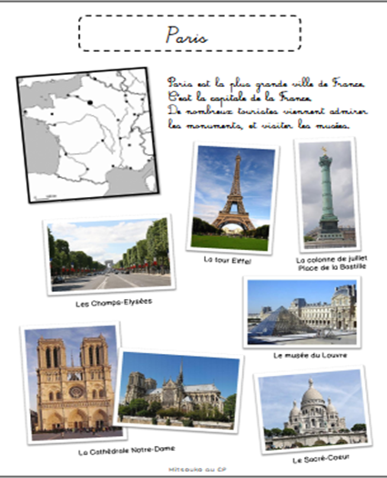
La Tour Eiffel
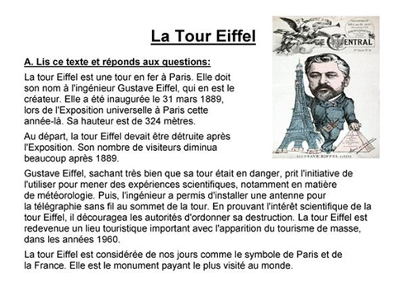
L’Arc de Triomphe La cathédrale de Notre Dame.

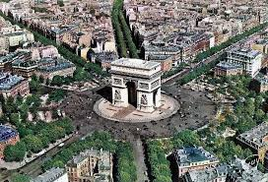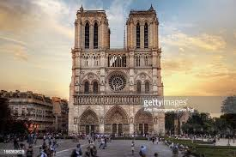

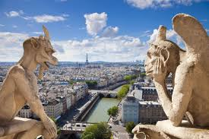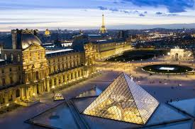
Le musée du Louvre

*À toi de découvrir un musée, une cathédrale, un centre commercial, un centre culturel, une avenue très connue et quels magasins on y trouve.
Répondre :
a- Qui a construit la Tour Eiffel et pourquoi? Que représente la Tour Eiffel ?
b- Qui a construit l’Arc de Triomphe ? Où se trouve ? Il représente quoi ?
c- Qu’est-ce que c’est le Louvre? Quelle œuvre très importante on y trouve? Il y a d’autres œuvres ou sculptures ?
d- Qu’est-ce que c’est Notre Dame? Quelle histoire Victor Hugo a inventé ? Quelle est la fonction des gargouilles ?

